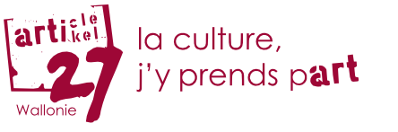

"Toute personne a le droit de prendre part librement à la vie culturelle de la communauté, de jouir des arts et de participer au progrès scientifique et aux bienfaits qui en résultent".
Article 27 de la Déclaration universelle des droits de l'homme

Malheureusement, pour des raisons financières ou autres, il est souvent difficile pour de nombreuses personnes de participer à des événements culturels.

C'est pourquoi l'asbl Article 27 s'est donné pour mission de faciliter l'accès de ces personnes à la vie culturelle.

Dans le sud de la Communauté germanophone, l'article 27 est mis en place par une coopération entre
- les CPAS de Saint-Vith, Amblève et Burg-Reuland,
- l'asbl Patchwork,
- et les organisations culturelles partenaires que sont le theatre AGORA, ArsVitha, Ostbelgienfestival et Kino Scala.

L'offre s'adresse à toutes les personnes qui sont des usagers réguliers des différents services sociaux dans les communes de Saint Vith, Amblève et Burg-Reuland.

Contact: Patchwork asbl
Bleichstraße 8, 4780 Sankt Vith
info@patchwork-vog.be
080 330 411 ou 0472 72 23 00 https://article27.be
Heures d‘ouverture: du lundi au jeudi 10h–12h30
13h30-16h30

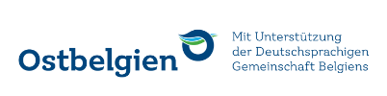
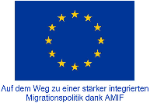



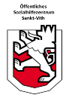
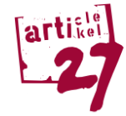
Comment cela fonctionne-t-il?
Les CPAS se chargent du financement. Ils commandent des tickets au prix de 5 € auprès de l'asbl Article 27 chacun.

Ton SERVICE SOCIAL (CPAS, etc.) te fournit une attestation.




Cette attestation te permet d'obtenir un ticket article 27 au PATCHWORK.
Chaque personne peut obtenir 1 ticket par mois.
Le partenaire culturel renvoie les tickets Article 27 encaissés à l'asbl ARTICLE 27 pour recevoir en retour les 5 euros de recettes.

f
Choisis un événement culturel dans les programmes des PARTENAIRES CULTURELS et reçois un ticket d'entrée en échange d'un ticket article 27 et de 1,25 €.
Il y a deux possibilités:
- Tu réserves toi-même ta place.
- Tu t'inscris à une visite de groupe organisée d'un événement.



Profite d'un bon moment au théâtre, dans une salle de concert, au cinéma ou au musée !

